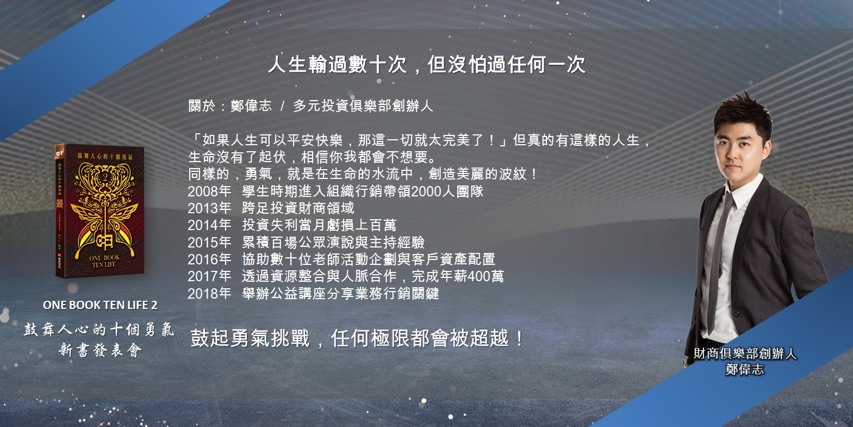鼓舞人心的十個勇氣-鄭偉志

10個真實人生故事 + 100句提升勇氣的話語，帶你走向成功之路

「沒有挫折的人生，就不是人生。」宏碁集團創辦人施振榮。
但挫折並不代表就是人生的失敗，只能說是人生中的一個過程。我們如何看待人生遇到的挫折，如何面對它、處理它，將會影響到未來的人生成敗。於是提出改變的勇氣，就變得十分重要！
又如電影《班傑明的奇幻旅程》有這樣的一段對白：「人生，沒有所謂太晚，或是太輕的年紀。」你現在擁有的時間足夠讓你去改變任何一件事。
所以，改變，就在當下！
每個人都有勇氣，是與生俱來的力量。但曾幾何時，我們卻忘記了那些發生在我們身上的過程。
所以，找回屬於你我曾經擁有的「勇氣」，是本書最重要的事。
特別感謝本書的十位共同作者，將發生在他們生命之中，最為精彩感動的「勇氣」故事：
有出身困頓，卻靠自我堅持，勇於翻轉自己生命；
有因病纏身，卻透過音樂及信仰，勇於戰勝命運；
有投資或創業失利，卻勇於面對自己的挫敗，東山再起.....
相信透過作者他們的真實故事，可以在不同的時間與階段，
帶給所有人不同的刺激與啟發，並找到專屬於自己生命的「勇氣公式」。

由專門為企業或組織開設知識培訓課程的巔峰潛能教育有限公司執行長卓天仁編著，且立志成為「華人界的心靈雞湯！」的「One book ten life」系列書籍，繼第一本《翻轉人生的十個態度》後，深受台港新馬大評後，相隔半年馬上又出了第二本《鼓舞人心的十個勇氣》，收錄１０個關於提出勇氣改變自己的真實故事，以及鼓舞他們人生往前前進的上百句勇氣佳話，帶領他們走過低潮，迎向光明未來，相信這些正能量也能帶給讀者不同的啟發與思維。

這裡收錄10位作者Ｘ10個精采的成長故事，包括：

鄭偉志
年紀輕輕的他以美國NBA籃球選手麥克喬丹為目標，在經歷生命中一次又一次的失敗中，淬練成功的因子。所以他從就學開始打工，畢業後成為百萬業務講師，但卻跌了一大跤到夜市擺攤，但也開創他現在的事業——多元投資俱樂部，到底他是怎麼做到的呢？

博客來https://www.books.com.tw/products/0010823250

